TRƯỜNG ĐẠI HỌC CÔNG NGHỆ THÔNG TIN VÀ
TRUYỀN THÔNG VIỆT – HÀN
KHOA KHOA HỌC MÁY TÍNH
----------

BÁO CÁO ĐỒ ÁN CƠ SỞ 3
ĐỀ TÀI: XÂY DỰNG ỨNG DỤNG TRÒ CHƠI ĐỐI KHÁNG TRỰC TUYẾN BATTLESHIP THEO MÔ HÌNH CLIENT-SERVER

Sinh viên thực hiện: LÊ NGỌC HÙNG – 23IT094
ĐOÀN QUANG TUẤN AN – 23IT002
Giảng viên hướng dẫn: ThS. TRẦN ĐÌNH SƠN

Đà Nẵng, tháng 5 năm 2025
TRƯỜNG ĐẠI HỌC CÔNG NGHỆ THÔNG TIN VÀ
TRUYỀN THÔNG VIỆT – HÀN
KHOA KHOA HỌC MÁY TÍNH
----------
BÁO CÁO ĐỒ ÁN CƠ SỞ 3
ĐỀ TÀI: XÂY DỰNG ỨNG DỤNG DI ĐỘNG CỬA HÀNG BÁN ĐỒ DÙNG ĐIỆN TỬ 3HA

Sinh viên thực hiện: LÊ NGỌC HÙNG – 23IT094
ĐOÀN QUANG TUẤN AN – 23IT002
Giảng viên hướng dẫn: ThS. TRỊNH THỊ NGỌC LINH

Đà Nẵng, tháng 5 năm 2025

LỜI CẢM ƠN
Em xin gửi lời cảm ơn chân thành và sâu sắc nhất đến thầy Trần Đình Sơn cùng toàn thể các thầy cô giáo bộ môn tại Trường Đại Học Công nghệ Thông tin và Truyền thông Việt Hàn - Đại Học Đà Nẵng. Trong suốt quá trình thực hiện đồ án cơ sở 4, em đã nhận được sự giúp đỡ và hướng dẫn tận tình của thầy Sơn, cùng với sự giảng dạy và chỉ bảo từ các thầy cô, giúp em hoàn thành đồ án một cách tốt đẹp. Nhờ những kiến thức chuyên môn mà thầy cô đã truyền đạt và sự hỗ trợ trong việc giải đáp các thắc mắc, em đã học hỏi được rất nhiều kinh nghiệm và phát triển kỹ năng làm việc của mình. Sự tận tâm của thầy cô không chỉ giúp em đạt được kết quả tốt mà còn tạo động lực cho em trong quá trình học tập và nghiên cứu.
Em xin kính chúc thầy Sơn cùng các thầy cô luôn mạnh khỏe, hạnh phúc và thành công trong sự nghiệp giảng dạy. Em sẽ luôn trân trọng và ghi nhớ những gì mà thầy cô đã truyền đạt.
Trân trọng cảm ơn!
Lê Ngọc Hùng, Đoàn Quang Tuấn An

NHẬN XÉT CỦA GIẢNG VIÊN HƯỚNG DẪN

MỤC LỤC
LỜI CẢM ƠN i
NHẬN XÉT CỦA GIẢNG VIÊN HƯỚNG DẪN ii
MỤC LỤC iii
DANH MỤC HÌNH ẢNH vi
DANH MỤC BẢNG viii
MỞ ĐẦU 1
1. Lí do chọn đề tài 1
2. Mục tiêu của đề tài 1
4. Bố cục báo cáo 2
CHƯƠNG 1 CƠ SỞ LÝ THUYẾT 3
1.1 TÌM HIỂU VỀ NGÔN NGỮ LẬP TRÌNH 3
1.1.1 Ngôn ngữ Python 3
1.1.2 Tkinter – Thư viện giao diện cho Python 3
1.1.3 Lập trình mạng và mô hình Client–Server 4
1.1.3.1 Lập trình Socket trong Python 4
1.1.3.2 Mô hình Client–Server 4
1.1.4 MySQL – Hệ quản trị cơ sở dữ liệu 5
1.2 CÔNG CỤ HỖ TRỢ 5
1.2.1 Visual Studio Code (VS Code) 5
1.2.2 XAMPP – Môi trường cơ sở dữ liệu 5
1.2.3 Thư viện Python được sử dụng 6
1.3 TỔNG KẾT CHƯƠNG 1 6
CHƯƠNG 2 PHÂN TÍCH THIẾT KẾ HỆ THỐNG 7
2.1 MÔ TẢ HỆ THỐNG 7
2.1.1 Mục tiêu của hệ thống 7
2.1.2 Các bên liên quan 7
2.1.3 Yêu cầu của hệ thống 7
2.1.3.1 Yêu cầu chức năng 7
2.1.3.2 Yêu cầu phi chức năng 8
2.1.4 Mô tả chức năng của hệ thống 8
2.2 SƠ ĐỒ CA USE CASE 9
2.2.1 Danh sách tác nhân và ca sử dụng 9
2.2.2 Sơ đồ ca sử dụng 10
2.2.3 Sơ đồ phân rã các chức năng 10
2.2.3.1 Quản lí tài khoản 10
2.2.3.2 Quản lí phòng 11
2.2.3.3 Thi đấu 11
2.2.3.4 Quản lí người chơi 12
2.2.3.5 Quản lí phòng chơi 12
2.2.3.6 Xem lịch sử trận đấu 12
2.2.4 Đặc tả các chức năng 12
2.2.4.1 Quản lí tài khoản 12
2.2.4.2 Quản lí phòng 13
2.2.4.3 Thi đấu 14
2.2.4.4 Nhắn tin với người chơi khác trong phòng 16
2.2.4.5 Quản lí người chơi 17
2.2.4.6 Quản lí phòng chơi 18
2.2.4.7 Xem lịch sử trận đấu 19
2.3 SƠ ĐỒ LỚP 20
2.3.1 Danh sách lớp 20
2.3.2 Danh sách thuộc tính và phương thức của lớp 20
2.3.3 Sơ đồ lớp 23
2.3.4 Cơ sở dữ liệu 24
2.4 SƠ ĐỒ HOẠT ĐỘNG 25
2.4.1 Quản lí tài khoản 25
2.4.2 Quản lí phòng 26
2.4.3 Thi đấu 27
2.4.4 Nhắn tin với người chơi khác trong phòng 28
2.4.5 Quản lí người chơi 29
2.4.6 Quản lí phòng chơi 30
2.4.7 Xem lịch sử trận đấu 31
2.5 TỔNG KẾT CHƯƠNG 2 31
CHƯƠNG 3 TRIỂN KHAI VÀ XÂY DỰNG 32
3.1 GIAO DIỆN NGƯỜI DÙNG 32
3.1.1 Giao diện đăng nhập 32
3.1.2 Giao diện đăng kí 33
3.1.3 Giao diện sảnh chờ 34
3.1.4 Giao diện phòng đấu giai đoạn chờ 35
3.1.5 Giao diện phòng đấu giai đoạn đặt tàu 36
3.1.6 Giao diện phòng đấu giai đoạn thi đấu của hai người chơi 37
3.1.7 Giao diện kết quả trận đấu 38
3.1.8 Giao diện hồ sơ người chơi 39
3.1.9 Giao diện lịch sử trận đấu bản thân 40
3.2 GIAO DIỆN QUẢN LÍ 41
3.2.1 Giao diện quản lí người dùng 41
3.2.2 Giao diện quản lí phòng 41
3.2.3 Giao diện thông tin chi tiết phòng 42
3.2.4 Giao diện lịch sử trận đấu 42
3.2.5 Giao diện chi tiết trận đấu 43
3.3 TỔNG KẾT CHƯƠNG 3 43
KẾT LUẬN 45
1. Những kết quả đạt được 45
2. Những vấn đề tồn tại và hướng phát triển 46
TÀI LIỆU THAM KHẢO 48

DANH MỤC HÌNH ẢNH
Hình 2. 1 Sơ đồ use case 10
Hình 2. 2 Sơ đồ phân rã chức năng quản lí tài khoản 10
Hình 2. 3 Sơ đồ phân rã chức năng quản lí phòng 11
Hình 2. 4 Sơ đồ phân rã chức năng thi đấu 11
Hình 2. 5 Sơ đồ phân rã chức năng quản lí người chơi 12
Hình 2. 6 Sơ đồ phân rã chức năng quản lí phòng chơi 12
Hình 2. 7 Sơ dồ phân rã chức năng xem lịch sử trận đấu 12
Bảng 2. 1 Bảng đặc tả chức năng “quản lí tài khoản” 13
Bảng 2. 2 Bảng đặc tả chức năng “quản lí phòng” 14
Bảng 2. 3 Bảng đặc tả chức năng “thi đấu” 15
Bảng 2. 4 Bảng đặc tả chức năng “nhắn tin với người chơi khác trong phòng” 17
Bảng 2. 5 Bảng đặc tả chức năng “quản lí người chơi” 18
Bảng 2. 6 Bảng đặc tả chức năng “quản lí phòng chơi” 19
Hình 2. 8 Sơ đồ lớp 23
Hình 2. 9 Cơ sở dữ liệu chi tiết 24
Hình 2. 10 Sơ đồ hoạt động “quản lí tài khoản” 25
Hình 2. 11 Sơ đồ hoạt động “quản lí phòng” 26
Hình 2. 12 Sơ đồ hoạt động “thi đấu” 27
Hình 2. 13 Sơ đồ hoạt động “nhắn tin với người chơi khác trong phòng” 28
Hình 2. 14 Sơ đồ hoạt động “quản lí người chơi” 29
Hình 2. 15 Sơ đồ hoạt động “quản lí phòng chơi” 30
Hình 2. 16 Sơ đồ hoạt động “xem lịch sử trận đấu” 31
Hình 3. 1 Giao diện trang đăng nhập 32
Hình 3. 2 Giao diện trang đăng kí 33
Hình 3. 3 Giao diện sảnh chờ 34
Hình 3. 4 Giao diện phòng đấu giai đoạn chờ 35
Hình 3. 5 Giao diện phòng đấu giai đoạn đặt tàu 36
Hình 3. 6 Giao diện phòng đấu giai đoạn thi đấu của hai người chơi 37
Hình 3. 7 Giao diện kết quả trận đấu 38
Hình 3. 8 Giao diện hồ sơ người chơi 39
Hình 3. 9 Giao diện lịch sử trận đấu bản thân 40
Hình 3. 15 Giao diện quản lí người dùng 41
Hình 3. 16 Giao diện quản lí phòng 41
Hình 3. 17 Giao diện thông tin chi tiết phòng 42
Hình 3. 18 Giao diện lịch sử trận đấu 42
Hình 3. 19 Giao diện chi tiết trận đấu 43

DANH MỤC BẢNG
Bảng 2. 1 Bảng đặc tả chức năng “quản lí tài khoản” 13
Bảng 2. 2 Bảng đặc tả chức năng “quản lí phòng” 14
Bảng 2. 3 Bảng đặc tả chức năng “thi đấu” 15
Bảng 2. 4 Bảng đặc tả chức năng “nhắn tin với người chơi khác trong phòng” 17
Bảng 2. 5 Bảng đặc tả chức năng “quản lí người chơi” 18
Bảng 2. 6 Bảng đặc tả chức năng “quản lí phòng chơi” 19
Bảng 2. 7 Bảng đặc tả chức năng “xem lịch sử trận đấu” 20

MỞ ĐẦU

Lí do chọn đề tài
Trong bối cảnh công nghệ thông tin và các ứng dụng trực tuyến phát triển mạnh mẽ, nhu cầu giải trí thông qua các trò chơi online ngày càng phổ biến. Các trò chơi đối kháng trực tuyến không chỉ mang lại trải nghiệm giải trí mà còn tạo môi trường tương tác, cạnh tranh giữa nhiều người chơi ở các vị trí địa lý khác nhau.
Tuy nhiên, nhiều sinh viên công nghệ thông tin hiện nay chủ yếu dừng lại ở việc tìm hiểu lý thuyết về lập trình mạng, mô hình client–server mà chưa có nhiều cơ hội xây dựng một ứng dụng thực tế có khả năng giao tiếp thời gian thực giữa nhiều người dùng. Từ thực tế đó, đề tài “Xây dựng ứng dụng trò chơi đối kháng trực tuyến Battleship theo mô hình client–server” được lựa chọn nhằm kết hợp giữa yếu tố giải trí và việc vận dụng kiến thức chuyên môn.
Ứng dụng cho phép nhiều người chơi tham gia trò chơi Battleship theo hình thức đối kháng trực tuyến, tạo – tham gia phòng chơi, sắp xếp tàu, thực hiện lượt bắn và theo dõi kết quả trận đấu. Bên cạnh đó, hệ thống còn hỗ trợ quản lý tài khoản, phòng chơi, lịch sử trận đấu. Việc xây dựng đề tài này giúp người thực hiện củng cố và vận dụng các kiến thức về lập trình mạng, giao tiếp socket, xử lý đồng bộ, cũng như rèn luyện kỹ năng phân tích, thiết kế và triển khai một hệ thống client–server hoàn chỉnh.

Mục tiêu của đề tài
Mục tiêu của đề tài “Xây dựng ứng dụng trò chơi đối kháng trực tuyến Battleship theo mô hình client–server” là phát triển một hệ thống trò chơi trực tuyến hoạt động ổn định, hỗ trợ nhiều người chơi, đảm bảo tính tương tác và trải nghiệm tốt cho người dùng, đồng thời áp dụng các kiến thức về lập trình mạng vào sản phẩm thực tế. Cụ thể, các mục tiêu gồm:
- Xây dựng ứng dụng trò chơi Battleship có giao diện thân thiện, dễ sử dụng: thiết kế giao diện trực quan, thao tác đơn giản, giúp người chơi dễ dàng đăng nhập, tạo phòng, tham gia phòng, sắp xếp tàu và chơi game mà không gặp nhiều khó khăn.
- Hiện thực mô hình client–server cho trò chơi đối kháng trực tuyến: xây dựng server trung tâm quản lý kết nối, phòng chơi, thứ tự lượt chơi; các client sẽ kết nối tới server để gửi – nhận dữ liệu (nước bắn, trạng thái bàn cờ, kết quả thắng/thua) theo thời gian thực.
- Hỗ trợ các chức năng quản lý người chơi và trận đấu: cho phép quản lý thông tin tài khoản người dùng, phòng chơi, tình trạng người chơi trong phòng, lưu lại một số thông tin cơ bản về lịch sử trận đấu (người chơi, thời gian, kết quả,…).
- Nâng cao khả năng áp dụng kiến thức chuyên môn: vận dụng kiến thức về lập trình mạng, socket, giao thức TCP/IP, xử lý đa luồng (multithreading), cũng như phân tích và thiết kế hệ thống phần mềm, từ đó giúp người thực hiện tích lũy kinh nghiệm cho các dự án thực tế sau này.
- Nội dụng và kế hoạch thực hiện
Giai đoạn 1: Khảo sát và nghiên cứu (18/10/2025 – 28/10/2025): Tìm hiểu luật chơi Battleship, nghiên cứu mô hình client–server và khảo sát các hệ thống trò chơi tương tự.
Giai đoạn 2: Phân tích và thiết kế hệ thống (29/10/2025 – 10/11/2025): Thiết kế giao diện ứng dụng, xây dựng yêu cầu hệ thống, thiết kế cơ sở dữ liệu và các sơ đồ UML.
Giai đoạn 3: Phát triển hệ thống (11/11/2025 – 18/12/2025): Lập trình server và client, xây dựng các tính năng chính như tạo phòng, chơi game, sắp xếp tàu, xử lý lượt bắn.
Giai đoạn 4: Kiểm tra, chạy thử và hoàn thiện hệ thống (19/12/2025 – 26/12/2025): Chạy thử toàn bộ chức năng, phát hiện và sửa lỗi, tối ưu hiệu năng và giao diện.
Giai đoạn 5: Viết báo cáo và nộp kết quả (27/12/2025 – 30/12/2025): Hoàn thiện báo cáo đề tài, chuẩn bị slide, tài liệu và nộp kết quả kèm mã nguồn.

Bố cục báo cáo
Sau phần Mở đầu, báo cáo được trình bày trong ba chương, cụ thể như sau:
- Chương 1: Cơ sở lý thuyết. Trong chương này, báo cáo trình bày các khái niệm, đặc điểm về các ngôn ngữ lập trình cũng như những công cụ hỗ trợ lập trình.
- Chương 2: Phân tích và thiết kế hệ thống. Chương này xác định và hiểu rõ yêu cầu của người dùng, sau đó chuyển các yêu cầu đó thành giải pháp chi tiết về kiến trúc, giao diện và chức năng của hệ thống để đảm bảo hệ thống hoạt động hiệu quả và đáp ứng nhu cầu thực tế.
- Chương 3. Triển khai và xây dựng. Chương này gồm những kết quả đã thực hiện được trong đề tài
- Cuối cùng là Kết luận bao gồm những kết quả đạt được và hướng phát triển trong tương lai, Tài liệu tham khảo liên quan đến đề tài.

CƠ SỞ LÝ THUYẾT

TÌM HIỂU VỀ NGÔN NGỮ LẬP TRÌNH

Ngôn ngữ Python
Python là một ngôn ngữ lập trình bậc cao, linh hoạt và dễ học, được sử dụng rộng rãi trong nhiều lĩnh vực như trí tuệ nhân tạo, phân tích dữ liệu, phát triển ứng dụng web, tự động hóa và lập trình hệ thống. Nhờ cú pháp rõ ràng và thư viện phong phú, Python rất phù hợp để xây dựng các ứng dụng mô hình client–server và xử lý giao tiếp mạng.
Đặc điểm chính của Python:
- Cú pháp đơn giản, dễ đọc: Python có cấu trúc rõ ràng giúp lập trình viên dễ tiếp cận, giảm sai sót và tăng tốc độ phát triển ứng dụng.
- Hỗ trợ lập trình đa mô hình: Python cho phép lập trình hướng đối tượng, lập trình hàm và lập trình thủ tục.
- Thư viện phong phú: Python có nhiều thư viện mạnh mẽ phục vụ cho lập trình mạng như socket, threading, asyncio, giúp triển khai các ứng dụng kết nối thời gian thực.
- Dễ mở rộng: Python có thể mở rộng với nhiều mô-đun viết bằng C/C++ để tăng hiệu năng.
- Đa nền tảng: Chạy tốt trên Windows, macOS và Linux.
- Cộng đồng lớn: Có nhiều tài liệu, thư viện, diễn đàn hỗ trợ quá trình phát triển.
Python là lựa chọn phù hợp để xây dựng trò chơi Battleship online nhờ khả năng xử lý luồng, socket và tính linh hoạt trong phát triển giao diện bằng Tkinter.

Tkinter – Thư viện giao diện cho Python
Tkinter là thư viện giao diện đồ họa (GUI) có sẵn trong Python, hỗ trợ xây dựng các ứng dụng có giao diện trực quan mà không cần cài đặt thêm thư viện ngoài. Đây là lựa chọn phù hợp cho các dự án học thuật và các ứng dụng desktop nhẹ.
Đặc điểm chính của Tkinter:
- Có sẵn trong Python: Không cần cài đặt thêm, sử dụng ngay sau khi cài Python.
- Hỗ trợ nhiều thành phần giao diện: Button, Label, Entry, Frame, Canvas…, giúp xây dựng giao diện trò chơi Battleship dễ dàng.
- Nhẹ và dễ sử dụng: Phù hợp với các ứng dụng không yêu cầu đồ họa phức tạp.
- Hỗ trợ sự kiện: Xử lý nhấp chuột, phím bấm, di chuyển chuột, rất quan trọng trong trò chơi Battle Grid.
- Dễ kết hợp với lập trình mạng: Giao diện Tkinter có thể chạy song song với socket thông qua đa luồng.
Tkinter giúp xây dựng các màn hình như đăng nhập, lobby, phòng chơi, sắp xếp tàu và giao diện trận đấu.

Lập trình mạng và mô hình Client–Server
Để xây dựng trò chơi đối kháng trực tuyến Battleship, lập trình mạng là thành phần quan trọng, đảm bảo việc truyền dữ liệu giữa các người chơi diễn ra nhanh chóng và chính xác.

Lập trình Socket trong Python
Python cung cấp thư viện socket, cho phép tạo server và client giao tiếp với nhau thông qua giao thức TCP/IP.
Đặc điểm chính:
- Giao tiếp thời gian thực: Dữ liệu được gửi và nhận liên tục giữa client và server.
- Dựa trên TCP: Đảm bảo độ tin cậy khi truyền các thông điệp quan trọng như nước bắn, trạng thái tàu.
- Hỗ trợ đa luồng: Kết hợp với threading giúp server xử lý nhiều client cùng lúc.
- Có thể xây dựng giao thức riêng: Phù hợp với việc định nghĩa các lệnh như CREATE_ROOM, JOIN_ROOM, FIRE, RESULT,…
Socket là nền tảng để trò chơi Battleship hoạt động mượt mà giữa nhiều người chơi.

Mô hình Client–Server
Mô hình Client–Server là kiến trúc chủ đạo của ứng dụng, trong đó:
- Server:
- Quản lý danh sách người chơi
- Quản lý các phòng chơi
- Điều phối lượt bắn và xử lý logic trò chơi
- Lưu lịch sử trận đấu vào cơ sở dữ liệu
- Client:
- Hiển thị giao diện cho người chơi
- Gửi yêu cầu đến server (đăng nhập, tạo phòng, bắn…)
- Nhận dữ liệu từ server để cập nhật giao diện
Ưu điểm:
- Dễ dàng mở rộng và bảo trì.
- Tập trung quản lý dữ liệu và logic game.
- Giảm tải cho client, chỉ cần xử lý giao diện.
- Đảm bảo công bằng vì toàn bộ logic nằm ở server.

MySQL – Hệ quản trị cơ sở dữ liệu
MySQL là hệ quản trị cơ sở dữ liệu quan hệ được sử dụng trong đề tài để lưu dữ liệu người dùng, lịch sử trận đấu và thông tin hệ thống. MySQL được tích hợp thông qua phần mềm XAMPP.
Đặc điểm chính:
- Mã nguồn mở, dễ dùng: Tương thích tốt với Python thông qua thư viện mysql-connector-python.
- Hoạt động ổn định: Xử lý tốt lượng dữ liệu vừa và nhỏ.
- Hỗ trợ nhiều kiểu dữ liệu: Lưu thông tin người chơi, số trận thắng, thua, thời gian chơi.
- Tương thích đa nền tảng: Có thể chạy trên Windows, macOS, Linux.
- Quản lý bằng phpMyAdmin: Giao diện trực quan để thiết kế bảng.
MySQL được dùng để lưu trữ tài khoản người dùng, trạng thái, lịch sử trận đấu Battleship.

CÔNG CỤ HỖ TRỢ

Visual Studio Code (VS Code)
Visual Studio Code là trình soạn thảo mã nguồn mạnh mẽ, miễn phí, hỗ trợ rất tốt cho Python.
Đặc điểm nổi bật của VS Code:
- Có extension Python chính thức: Hỗ trợ linting, chạy code, debug.
- IntelliSense: Gợi ý mã thông minh, tăng tốc phát triển.
- Tích hợp Git: Dễ quản lý phiên bản, commit, push lên GitHub.
- Terminal tích hợp: Có thể chạy server và client trực tiếp.
- Nhẹ, nhanh, đa nền tảng.
VS Code là công cụ chính để phát triển toàn bộ mã nguồn trò chơi.

XAMPP – Môi trường cơ sở dữ liệu
XAMPP là bộ công cụ giúp triển khai nhanh MySQL và phpMyAdmin.
Thành phần quan trọng:
- MySQL/MariaDB: Lưu trữ dữ liệu trò chơi.
- phpMyAdmin: Quản lý bảng, xem dữ liệu trực quan.
- Apache: Không dùng trong đề tài nhưng đi kèm.
Ưu điểm:
- Cài đặt nhanh.
- Quản lý cơ sở dữ liệu dễ dàng.
- Phù hợp cho môi trường localhost.

Thư viện Python được sử dụng
socket: giao tiếp giữa client–server
threading: chạy đa luồng
json: đóng gói dữ liệu
tkinter: giao diện
mysql-connector-python: kết nối database

TỔNG KẾT CHƯƠNG 1
Trong chương này, chúng ta đã tìm hiểu toàn bộ các nền tảng kỹ thuật quan trọng phục vụ cho việc xây dựng trò chơi đối kháng trực tuyến Battleship theo mô hình client–server. Các công nghệ được lựa chọn đều phù hợp với mục tiêu của đề tài và đảm bảo khả năng phát triển, vận hành cũng như mở rộng hệ thống trong tương lai.
Python đóng vai trò là ngôn ngữ lập trình chính, mang lại sự linh hoạt, cú pháp dễ hiểu và thư viện phong phú, đặc biệt là các thư viện hỗ trợ lập trình mạng như socket và threading. Điều này giúp việc xây dựng server nhiều kết nối và xử lý nhiều client cùng lúc trở nên thuận lợi. Bên cạnh đó, Tkinter hỗ trợ phát triển giao diện người dùng trực quan, nhẹ và dễ tùy chỉnh, đáp ứng hoàn toàn yêu cầu của một trò chơi desktop như Battleship.
Về mặt lưu trữ dữ liệu, MySQL được sử dụng thông qua XAMPP để quản lý tài khoản người chơi, thống kê, và lịch sử trận đấu. MySQL là hệ quản trị cơ sở dữ liệu quan hệ mạnh mẽ, dễ sử dụng, đảm bảo tính ổn định, toàn vẹn dữ liệu và phù hợp với quy mô của hệ thống. Công cụ Visual Studio Code hỗ trợ phát triển mã nguồn nhờ khả năng tự động gợi ý, kiểm tra lỗi, quản lý nhiều file, và tích hợp Git, giúp quá trình lập trình diễn ra mạch lạc và hiệu quả hơn.
Đặc biệt, phần quan trọng nhất của đề tài chính là kỹ thuật lập trình mạng bằng socket và việc triển khai kiến trúc client–server. Nhờ sử dụng giao thức TCP, hệ thống đảm bảo việc truyền dữ liệu diễn ra an toàn, chính xác và theo đúng thứ tự – điều rất cần thiết trong trò chơi lượt bắn như Battleship. Mô hình client–server giúp tách biệt rõ ràng phần xử lý logic trò chơi tại server và phần hiển thị giao diện tại client, từ đó tăng độ ổn định, hạn chế gian lận và đảm bảo trải nghiệm liền mạch giữa hai người chơi.
Nhìn chung, tất cả những kiến thức và công nghệ đã tìm hiểu trong chương này là nền móng quan trọng để triển khai các chương tiếp theo. Từ việc phân tích yêu cầu, thiết kế cơ sở dữ liệu, đến xây dựng server – client, thiết kế giao diện và kết hợp toàn hệ thống, những nội dung đã trình bày sẽ giúp định hướng rõ ràng và hỗ trợ quá trình thực hiện đề tài một cách hiệu quả, khoa học và đúng tiến độ.

PHÂN TÍCH THIẾT KẾ HỆ THỐNG

MÔ TẢ HỆ THỐNG

Mục tiêu của hệ thống
Mục tiêu của đề tài “Xây dựng ứng dụng trò chơi đối kháng trực tuyến Battleship theo mô hình Client–Server” là tạo ra một nền tảng trò chơi mô phỏng lại trận chiến trên biển giữa hai người chơi trong môi trường mạng. Hệ thống nhằm mang lại trải nghiệm tương tác, cạnh tranh hấp dẫn, cho phép người chơi thi đấu trí tuệ và chiến thuật với nhau. Cụ thể, các mục tiêu của đề tài bao gồm:
- Xây dựng trò chơi trực tuyến theo mô hình Client–Server: Phát triển ứng dụng trong đó Server quản lý người chơi, phòng chơi và xử lý lượt bắn, còn Client cung cấp giao diện trực quan.
- Cung cấp trải nghiệm tương tác: Cho phép người chơi thao tác dễ dàng, theo dõi kết quả và tương tác (nhắn tin) với đối thủ.
- Quản lý dữ liệu người dùng và trận đấu: Tích hợp cơ sở dữ liệu để lưu trữ thông tin tài khoản, điểm số, và lịch sử trận đấu.
- Áp dụng kiến thức thực tế: Giúp người học thực hành lập trình socket, đa luồng và quản lý dữ liệu.

Các bên liên quan
Người chơi (Player): Là người sử dụng chính của hệ thống. Họ có thể đăng ký/đăng nhập , tạo hoặc tham gia phòng chơi , bố trí tàu, thực hiện lượt bắn và nhắn tin với đối thủ.
Hệ thống (Server): là thành phần trung tâm, tự động xử lý toàn bộ logic trò chơi. Server chịu trách nhiệm tiếp nhận yêu cầu từ người chơi, điều phối lượt bắn, đồng bộ trạng thái, giám sát thời gian, và lưu trữ dữ liệu vào cơ sở dữ liệu.
Người quản trị (Administrator): là người dùng có đặc quyền, chịu trách nhiệm vận hành và giám sát hệ thống. Vai trò này sử dụng các chức năng mà Server cung cấp để quản lý người chơi (ví dụ: khóa tài khoản) và quản lý phòng chơi (ví dụ: giải tán phòng bị lỗi).

Yêu cầu của hệ thống

Yêu cầu chức năng
- Đối với Người chơi:
- Đăng ký / đăng nhập vào ứng dụng để tham gia trò chơi.
- Tạo phòng hoặc tham gia phòng chơi có sẵn.
- Thi đấu:
- Bố trí tàu
- Thực hiện lượt bắn
- Xem kết quả ván đấu.
- Nhắn tin với người chơi khác trong phòng chơi.
- Đối với Người quản trị:
- Quản lý người chơi (xem danh sách người chơi, khóa, mở khóa, xóa tài khoản người chơi).
- Quản lí phòng chơi (xem danh sách phòng chơi, hủy phòng chơi).
- Xem lịch sử trận đấu (xem danh sách trận đấu, xem chi tiết trận đấu).

Yêu cầu phi chức năng
- Giao diện thân thiện, dễ dàng sử dụng với mọi người.
- Bảo mật thông tin người dùng một cách chặt chẽ.
- Khả năng mở rộng hệ thống sau này.

Mô tả chức năng của hệ thống
Ứng dụng trò chơi đối kháng trực tuyến Battleship được thiết kế nhằm mô phỏng lại trận chiến trên biển giữa hai người chơi theo mô hình Client–Server. Ứng dụng mang lại trải nghiệm tương tác, cạnh tranh hấp dẫn, cho phép người chơi thi đấu trí tuệ và chiến thuật với nhau trong môi trường mạng.
Người chơi có thể dễ dàng "Đăng ký / đăng nhập vào ứng dụng" để tham gia. Sau khi đăng nhập, người chơi sẽ vào sảnh chính, nơi họ có thể "tạo phòng" chơi mới hoặc "tham gia phòng chơi có sẵn" do người khác tạo.
Khi một phòng có đủ 2 người, trò chơi chuyển sang giai đoạn chuẩn bị. Mỗi người chơi có một sân đấu 10x10 và 60 giây để "bố trí 4 con tàu" của mình (kích thước 1x5, 1x4, 1x3 và 1x2) vào vị trí tùy ý. Vị trí tàu của mỗi người được ẩn hoàn toàn khỏi đối thủ.
Khi cả hai đã bố trí xong, Server sẽ "chọn ngẫu nhiên người chơi đi trước". Đến lượt, người chơi có 15 giây để "thực hiện lượt bắn" bằng cách chọn một ô trong sân đấu của đối thủ. Ứng dụng (Server) sẽ xử lý và trả về kết quả ngay lập tức:
- Nếu "bắn trúng" ô chứa tàu, ứng dụng sẽ thông báo và người chơi đó được "tiếp tục bắn cho đến khi trượt".
- Nếu "bắn trượt", ứng dụng thông báo và "chuyển lượt cho đối thủ".
- Khi tất cả các ô của một tàu bị bắn, tàu đó được coi là "bị tiêu diệt".
Trong suốt quá trình thi đấu, người chơi có thể "nhắn tin với người chơi khác trong phòng chơi" để tăng tính tương tác. Trò chơi kết thúc khi một người chơi phá hủy hết toàn bộ tàu của đối phương, và người chơi có thể "xem kết quả thắng/thua" ngay sau đó.
Về phía Hệ thống (Server), đây là trung tâm xử lý tự động, chịu trách nhiệm chính trong việc "điều phối lượt bắn", xử lý kết quả, "đồng bộ trạng thái" và "giám sát thời gian" nghiêm ngặt (60 giây đặt tàu, 15 giây mỗi lượt). Server cũng tự động "quản lý phòng chơi" (tạo, cập nhật, xóa khi trận đấu kết thúc) và "lưu trữ toàn bộ thông tin tài khoản, kết quả trận đấu" vào cơ sở dữ liệu. Cần phân biệt vai trò Server (tự động) với vai trò Người quản trị (Administrator), là người dùng có đặc quyền giám sát và can thiệp thủ công vào hệ thống khi cần, chẳng hạn như "quản lý người chơi" (khóa tài khoản vi phạm) hoặc "quản lý phòng chơi" (hủy các phòng bị lỗi).
Toàn bộ ứng dụng được phát triển với "giao diện thân thiện, sinh động", hỗ trợ người chơi tham gia nhanh chóng và dễ dàng thao tác. Đây là một ví dụ điển hình cho ứng dụng mạng Client–Server, giúp người học thực hành "lập trình socket, đa luồng và quản lý dữ liệu".

SƠ ĐỒ CA USE CASE

Danh sách tác nhân và ca sử dụng
- Người chơi
- Quản lý tài khoản
  - Đăng ký
  - Đăng nhập
- Quản lý phòng
  - Tạo phòng
  - Tham gia phòng
- Thi đấu
  - Bố trí tàu
  - Thực hiện lượt bắn
  - Xem kết quả
- Nhắn tin với người chơi khác trong phòng chơi
- Người quản trị
- Quản lý người chơi
- Xem danh sách người chơi
- Khóa tài khoản
- Mở khóa/ xóa tài khoản
- Quản lý phòng chơi
- Xem danh sách phòng
- Hủy phòng
- Xem lịch sử trận đấu
- Xem danh sách trận đấu
- Xem chi tiết trận đấu

Sơ đồ ca sử dụng
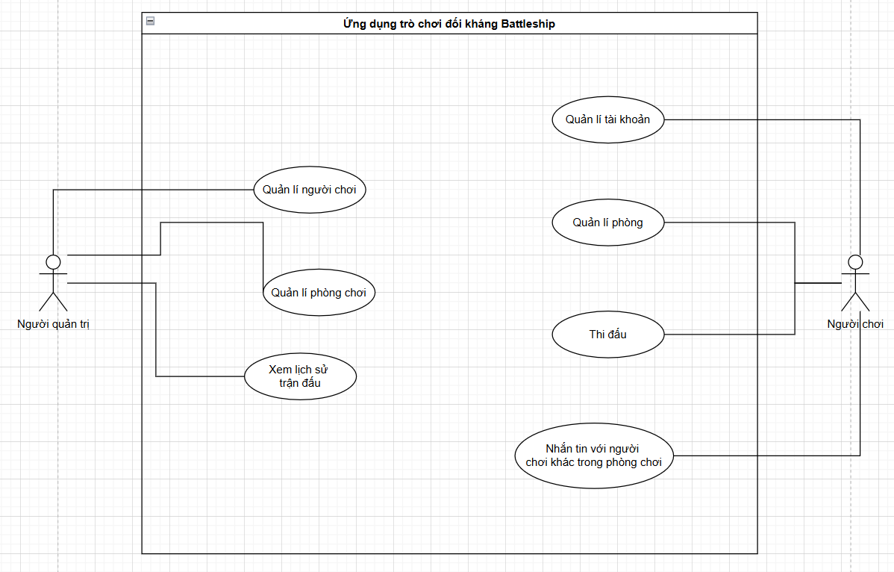
Hình 2. 1 Sơ đồ use case

Sơ đồ phân rã các chức năng

Quản lí tài khoản
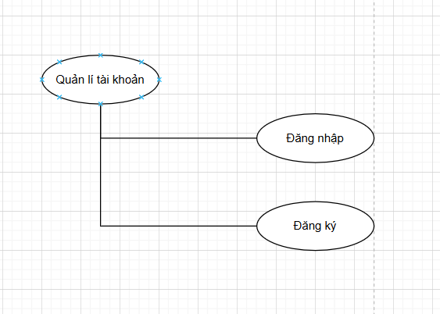
Hình 2. 2 Sơ đồ phân rã chức năng quản lí tài khoản

Quản lí phòng
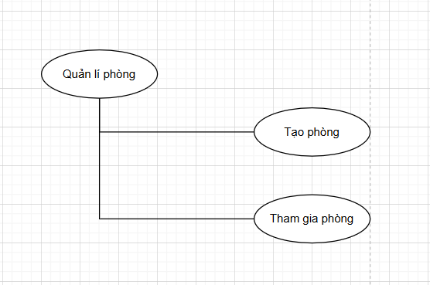
Hình 2. 3 Sơ đồ phân rã chức năng quản lí phòng

Thi đấu
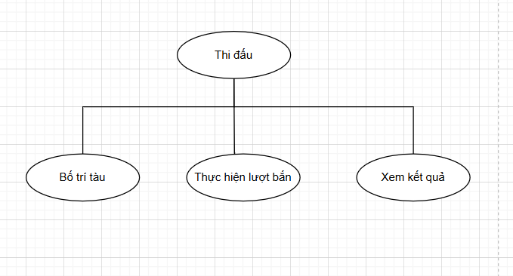
Hình 2. 4 Sơ đồ phân rã chức năng thi đấu

Quản lí người chơi
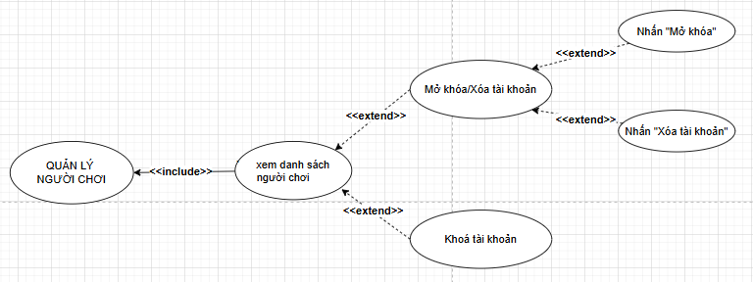
Hình 2. 5 Sơ đồ phân rã chức năng quản lí người chơi

Quản lí phòng chơi
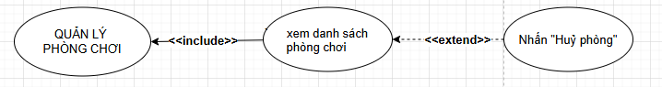
Hình 2. 6 Sơ đồ phân rã chức năng quản lí phòng chơi

Xem lịch sử trận đấu
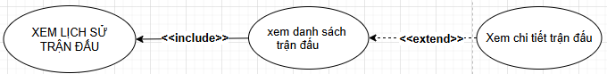
Hình 2. 7 Sơ dồ phân rã chức năng xem lịch sử trận đấu

Đặc tả các chức năng

Quản lí tài khoản
- Tên ca: Quản lí tài khoản.
- Mục tiêu: Cho phép người dùng mới tạo một tài khoản và dùng tài khoản đó để tham gia trò chơi.
- Tác nhân: Người chơi.
- Điều kiện tiền đề:
- Điều kiện hậu đề: Tài khoản mới của người chơi được lưu vào cơ sở dữ liệu, người chơi tham gia vào ứng dụng.
- Dòng sự kiện chính:

Bảng 2. 1 Bảng đặc tả chức năng “quản lí tài khoản”
Tác vụ | Người chơi (Client) | Ứng dụng (Server)
 | 1.1. Chọn chức năng "Đăng ký" từ màn hình chính. | 2.1. Hiển thị giao diện (biểu mẫu) đăng ký.
Đăng ký | 3.1. Nhập Tên đăng nhập, Mật khẩu, Xác nhận mật khẩu và nhấn "Xác nhận". | 4.1. Kiểm tra tính hợp lệ (Tên đăng nhập đã tồn tại chưa? Mật khẩu có khớp không?).  5.1.1. (Nếu không hợp lệ) Thông báo lỗi (ví dụ: "Tên đăng nhập đã tồn tại").  5.1.2. (Nếu hợp lệ) Lưu tài khoản mới vào CSDL và thông báo đăng ký thành công.
 | 1.2. Chọn chức năng "Đăng nhập" từ màn hình chính. | 2.2. Hiển thị giao diện đăng nhập.
Đăng nhập | 3.2. Nhập Tên đăng nhập, Mật khẩu và nhấn "Đăng nhập". | 4.2. Gửi thông tin xác thực đến Server.  5.2. Server kiểm tra thông tin trong CSDL6.  6.2.1. (Nếu thông tin sai) Thông báo lỗi "Sai tên đăng nhập hoặc mật khẩu".  6.2.2. (Nếu thông tin đúng) Xác thực thành công, chuyển Client vào Sảnh chờ và tải danh sách phòng chơi.

Quản lí phòng
- Tên ca: Quản lí phòng.
- Mục tiêu: Người chơi tạo phòng hoặc tham gia một phòng có sẵn.
- Tác nhân: Người chơi.
- Điều kiện tiền đề: Người chơi đã đăng nhập thành công và đang ở Sảnh chờ.
- Điều kiện hậu đề: Một phòng chơi mới được tạo, người chơi được chuyển vào giao diện phòng chờ. Trạng thái phòng được cập nhật trong hệ thống.
- Dòng sự kiện chính:
Bảng 2. 2 Bảng đặc tả chức năng “quản lí phòng”
Tác vụ | Người chơi (Client) | Hệ thống (Server)
Tạo phòng | 1.1. Nhấn nút "Tạo phòng" tại Sảnh chờ. | 2.1. Server tiếp nhận yêu cầu, tạo một phòng chơi mới với ID duy nhất.  3.1. Thêm người chơi (chủ phòng) vào phòng.  4.1. Gửi thông báo cập nhật danh sách phòng cho tất cả Client khác đang ở Sảnh chờ.  5.1. Chuyển Client của chủ phòng vào giao diện "Chờ đối thủ...".
 | 1.2. Chọn một phòng (đang ở trạng thái 1/2 người) từ Sảnh chờ. | 2.2. (Client) Hiển thị thông tin phòng (nếu có).
Tham gia phòng | 3.2. Nhấn nút "Tham gia". | 4.2. Gửi yêu cầu tham gia (kèm ID phòng) đến Server.  5.2. Server kiểm tra tình trạng phòng (còn trống, hợp lệ?).  5.3.1. (Nếu phòng đã đầy) Báo lỗi "Phòng đã đầy" cho Client.  5.3.2. (Nếu hợp lệ) Thêm người chơi vào phòng. Gửi tín hiệu bắt đầu "Giai đoạn Bố trí tàu" cho cả 2 Client trong phòng.

Thi đấu
- Tên ca: Thi đấu
- Mục tiêu: Người chơi tham gia trận đấu và nhận kết quả
- Tác nhân: Người chơi.
- Điều kiện tiền đề: Phòng chơi đã đủ 2 người.
- Điều kiện hậu đề: Kết quả trận đấu được lưu vào cơ sở dữ liệu.
- Dòng sự kiện chính:

Bảng 2. 3 Bảng đặc tả chức năng “thi đấu”
Tác vụ | Người chơi (Client) | Hệ thống (Server)
 | 1.1. Nhận tín hiệu bắt đầu Giai đoạn Bố trí tàu. | 2.1. Server kích hoạt bộ đếm thời gian 60 giây cho cả 2 Client.
 | 3.1. Sắp xếp 4 tàu (kích thước 1x5, 1x4, 1x3, 1x2) lên sân đấu 10x10.
Bố trí tàu | 4.1. Nhấn nút "Sẵn sàng". | 5.1. Gửi ma trận vị trí tàu lên Server.  6.1. Server lưu vị trí tàu (và ẩn khỏi đối thủ).  6.1.1. (Ngoại lệ: Hết giờ) Nếu hết 60 giây, Client tự động gửi vị trí tàu hiện tại và xác nhận "Sẵn sàng".  7.1. Khi cả 2 Client đều "Sẵn sàng": Server chọn ngẫu nhiên người đi trước và gửi tín hiệu "Bắt đầu trận đấu".
 | 1.2. Nhận thông báo "Đến lượt của bạn" (giới hạn 15 giây). | 2.2. Server kích hoạt bộ đếm thời gian 15 giây cho Client đang có lượt.
 | 3.2. Chọn 1 ô (tọa độ x, y) trên sân đối thủ. | 4.2. Hiển thị ô đã chọn (đánh dấu).
Thực hiện lượt bắn | 5.2. Nhấn nút "Bắn". | 6.2. Gửi tọa độ (x, y) lên Server.  7.2. Server xử lý phát bắn (so sánh với vị trí tàu của đối thủ).  7.2.1. (Nếu trượt) Gửi kết quả "Bắn trượt" cho cả 2 Client. Chuyển lượt cho đối thủ.  7.2.2. (Nếu trúng) Gửi kết quả "Bắn trúng" cho cả 2 Client. Giữ nguyên lượt chơi (cho phép người chơi bắn tiếp).  7.2.3. (Nếu trúng & diệt tàu) Gửi kết quả "Tiêu diệt tàu". Giữ nguyên lượt chơi.  7.2.4. (Ngoại lệ: Hết giờ) Nếu hết 15 giây, Server tự động xử lý "Mất lượt" và chuyển lượt cho đối thủ.
Xem kết quả | 1.3. Nhận thông báo kết quả (Thắng/Thua). | 2.3. Server kiểm tra điều kiện thắng (một người chơi mất hết toàn bộ tàu).  3.3. Gửi tín hiệu "Thắng" cho người thắng và "Thua" cho người thua.  4.3. Lưu kết quả trận đấu vào CSDL.  5.3. Đóng/Xóa phòng chơi.

Nhắn tin với người chơi khác trong phòng
- Tên ca: Nhắn tin với người chơi khác trong phòng.
- Mục tiêu: Cho phép hai người chơi trong cùng một phòng chơi gửi và nhận tin nhắn cho nhau.
- Tác nhân: Người chơi.
- Điều kiện tiền đề: Người chơi đang ở trong phòng chơi (kể cả lúc chờ, bố trí tàu, hoặc đang thi đấu).
- Điều kiện hậu đề: Tin nhắn của người gửi được hiển thị trên giao diện của người nhận.
- Dòng sự kiện chính:

Bảng 2. 4 Bảng đặc tả chức năng “nhắn tin với người chơi khác trong phòng”
Tác vụ | Người chơi (Client) | Hệ thống (Server)
Nhắn tin với người chơi khác trong phòng chơi | 1.1. Tham gia 1 trận đấu.
Nhắn tin với người chơi khác trong phòng chơi | 2.1. Nhập nội dung tin nhắn vào khung chat.
Nhắn tin với người chơi khác trong phòng chơi | 3.1. Nhấn nút "Gửi". | 4.1. Nhận tin nhắn từ người chơi.
Nhắn tin với người chơi khác trong phòng chơi |  | 5.1. Chuyển tiếp tin nhắn đến ô tin nhắn cho cả 2 người chơi.
Nhắn tin với người chơi khác trong phòng chơi | 6.1. Hiển thị tin nhắn.

Quản lí người chơi
- Tên ca: Quản lí người chơi.
- Mục tiêu: Cho phép hai người chơi trong cùng một phòng chơi gửi và nhận tin nhắn cho nhau.
- Tác nhân: Người chơi.
- Điều kiện tiền đề: Người chơi đang ở trong phòng chơi (kể cả lúc chờ, bố trí tàu, hoặc đang thi đấu).
- Điều kiện hậu đề: Tin nhắn của người gửi được hiển thị trên giao diện của người nhận.
- Dòng sự kiện chính:
Bảng 2. 5 Bảng đặc tả chức năng “quản lí người chơi”
Tác vụ | Người quản trị | Hệ thống (Server)
Xem danh sách người chơi | 1.1. Chọn mục "Quản lý người chơi". | 2.1. Nhận yêu cầu. Truy vấn "Quản lý CSDL" để lấy danh sách tất cả người chơi và trạng thái (Online, Offline, Bị khóa).
Xem danh sách người chơi |  | 3.1. Trả về và hiển thị danh sách người chơi cho Admin.
Khóa tài khoản | 1.2. Tìm và chọn một người chơi (ví dụ: User A) từ danh sách. | 2.2. Nhận yêu cầu "Khóa" đối với User A.
Khóa tài khoản | 1.3. Nhấn nút "Khóa tài khoản". | 3.2. Truy vấn "Quản lý CSDL", cập nhật trạng thái của User A thành "Bị khóa".
Khóa tài khoản |  | 4.2. Gửi phản hồi "Khóa tài khoản thành công" cho Admin.
Mở khóa/Xóa tài khoản | 1.4. Chọn một người chơi (đang bị khóa). | 2.4. Nhận yêu cầu "Mở khóa" hoặc "Xóa".
Mở khóa/Xóa tài khoản | 1.5. Nhấn nút "Mở khóa" (hoặc "Xóa vĩnh viễn"). | 3.4. Truy vấn "Quản lý CSDL" để cập nhật/xóa tài khoản.
Mở khóa/Xóa tài khoản |  | 4.4. Gửi phản hồi "Thao tác thành công" cho Admin.

Quản lí phòng chơi
- Tên ca: Quản lý phòng chơi.
- Mục tiêu: Cho phép Người quản trị xem danh sách các phòng đang hoạt động và can thiệp (giải tán) các phòng bị lỗi hoặc kẹt.
- Tác nhân: Người quản trị.
- Điều kiện tiền đề: Người quản trị đã đăng nhập thành công vào hệ thống quản lý.
- Điều kiện hậu đề: (Nếu xem) Danh sách phòng được hiển thị. (Nếu giải tán) Phòng được chọn bị xóa khỏi hệ thống và người chơi trong phòng đó được đưa về sảnh chờ.
- Dòng sự kiện chính:
Bảng 2. 6 Bảng đặc tả chức năng “quản lí phòng chơi”
Tác vụ | Người quản trị (Client Admin) | Hệ thống (Server)
Xem danh sách phòng | 1.1. Chọn mục "Quản lý phòng chơi". | 2.1. Nhận yêu cầu. Truy vấn nội bộ để lấy danh sách các phòng đang hoạt động và trạng thái (Đang chờ, Đang chơi).
Xem danh sách phòng |  | 3.1. Trả về và hiển thị danh sách phòng (gồm ID phòng, 2 người chơi, trạng thái) cho Admin.
Hủy phòng | 1.2. Chọn một phòng (ví dụ: Phòng 123) từ danh sách. | 2.2. Hiển thị thông báo hủy phòng chơi.
Hủy phòng | 1.3. Nhấn nút "Hủy phòng". | 3.2. Kích hoạt chức năng "Quản lý phòng chơi" (của Server) để giải tán/xóa phòng 123.
Hủy phòng |  | 4.2. Gửi thông báo "Phòng đã bị Admin giải tán" cho 2 Client (nếu có) trong phòng 123, chuyển họ về Sảnh chờ.
Hủy phòng |  | 5.2. Gửi phản hồi "Hủy phòng thành công" cho Admin.
 | 1.4. Nhận thông báo hủy phòng chơi.

Xem lịch sử trận đấu
- Tên ca: Xem lịch sử trận đấu.
- Mục tiêu: Cho phép Người quản trị xem lại danh sách các trận đã kết thúc và xem chi tiết (replay) của một trận đấu cụ thể.
- Tác nhân: Người quản trị.
- Điều kiện tiền đề: Người quản trị đã đăng nhập thành công vào hệ thống quản lý.
- Điều kiện hậu đề: Danh sách trận đấu hoặc chi tiết một trận đấu được hiển thị cho Người quản trị.
- Dòng sự kiện chính:

Bảng 2. 7 Bảng đặc tả chức năng “xem lịch sử trận đấu”
Tác vụ | Người quản trị (Client Admin) | Hệ thống (Server)
Xem danh sách trận đấu | 1.1. Chọn mục "Lịch sử trận đấu". | 2.1. Nhận yêu cầu. Truy vấn "Quản lý CSDL" để lấy danh sách các trận đấu đã kết thúc (ID trận, người thắng, người thua, thời gian).
Xem danh sách trận đấu |  | 3.1. Trả về và hiển thị danh sách trận đấu cho Admin.
Xem chi tiết trận đấu | 1.2. Chọn một trận đấu (ví dụ: Trận #501).
Xem chi tiết trận đấu | 1.3. Nhấn nút "Xem chi tiết". | 2.2. Truy vấn "Quản lý CSDL" để lấy toàn bộ dữ liệu của Trận #501 (ví dụ: ma trận tàu, các lượt bắn, tin nhắn).
Xem chi tiết trận đấu |  | 3.2. Trả về và hiển thị chi tiết (replay) trận đấu cho Admin.

SƠ ĐỒ LỚP

Danh sách lớp
NguoiChoi, PhongChoi, TranDau, SanDau, Tau, TinNhan, LichSuDau

Danh sách thuộc tính và phương thức của lớp
- NguoiChoi
- Thuộc tính
  - MaNguoiChoi: int
  - TenDangNhap: string
  - MatKhau: string
  - Email: string
  - DiemSo: int
  - TrangThai: string
- Phương thức
  - DangKy()
  - DangNhap()
  - DangXuat()
  - CapNhatTrangThai()
  - CapNhatDiemSo()
- PhongChoi
- Thuộc tính
  - MaPhong: int
  - TenPhong: string
  - MaNguoiChoi1: int
  - MaNguoiChoi2: int
  - TrangThai: string
- Phương thức
  - TaoPhong()
  - ThemNguoiChoiVaoPhong()
  - XoaNguoiChoiKhoiPhong()
  - BatDauTranDau()
  - KiemTraPhongDay()
- TranDau
- Thuộc tính
  - MaTranDau: int
  - MaPhong: int
  - MaNguoiChoiDenLuot: int
  - ThoiGianConLaiLuot: int
  - ThoiGianDatTau: int
  - MaSanDau1: int
  - MaSanDau2: int
- Phương thức
  - KhoiTaoTranDau()
  - XuLyLuotBan(toaDoX, toaDoY)
  - ChuyenLuot()
  - KiemTraKetThucTranDau()
  - ThongBaoKetQua()
- SanDau
- Thuộc tính
  - MaSanDau: int
  - MaNguoiChoi: int
  - MangLuoi: array[10][10]
  - SoTauConLai: int
- Phương thức
  - KhoiTaoSanDau()
  - DatTau(maTau, kichThuoc, viTriBatDau, huong)
  - NhanPhatBan(toaDoX, toaDoY)
  - KiemTraViTriDatTauHopLe()
- Tau
- Thuộc tính
  - MaTau: int
  - MaSanDau: int
  - KichThuoc: int
  - ViTri: List<Point>
  - SoPhanBiBan: int
- Phương thức
  - BiBan()
  - KiemTraDaBiTieuDiet()
- TinNhan
- Thuộc tính
  - MaTinNhan: int
  - MaPhong: int
  - MaNguoiGui: int
  - NoiDung: string
  - ThoiGian: DateTime
- Phương thức
  - GuiTinNhan()
- LichSuDau
- Thuộc tính
  - MaLichSu: int
  - MaNguoiChoi1: int
  - MaNguoiChoi2: int
  - MaNguoiThang: int
  - NgayChoi: Date
  - ThoiGianTranDau: int
- Phương thức
  - LuuKetQuaTranDau()
- LayLichSuTheoNguoiChoi()

Sơ đồ lớp
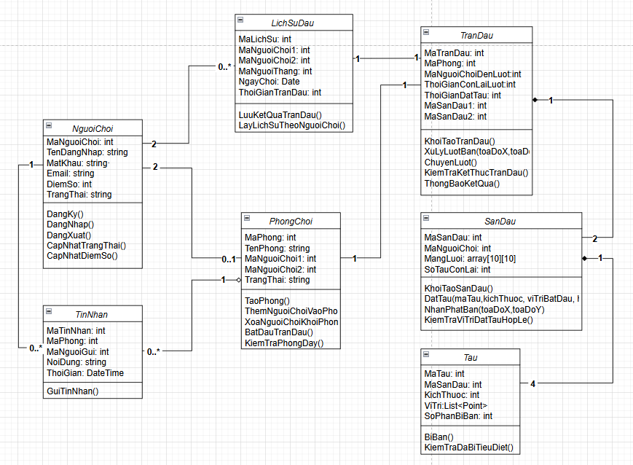
Hình 2. 8 Sơ đồ lớp

Cơ sở dữ liệu
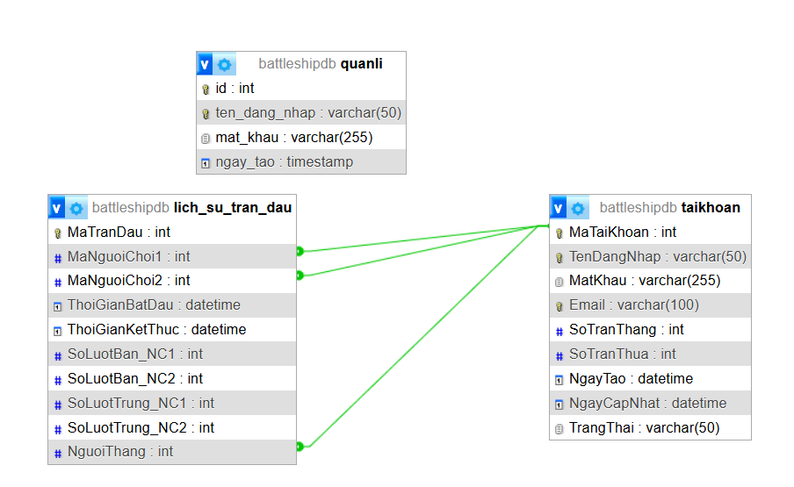
Hình 2. 9 Cơ sở dữ liệu chi tiết

SƠ ĐỒ HOẠT ĐỘNG

Quản lí tài khoản
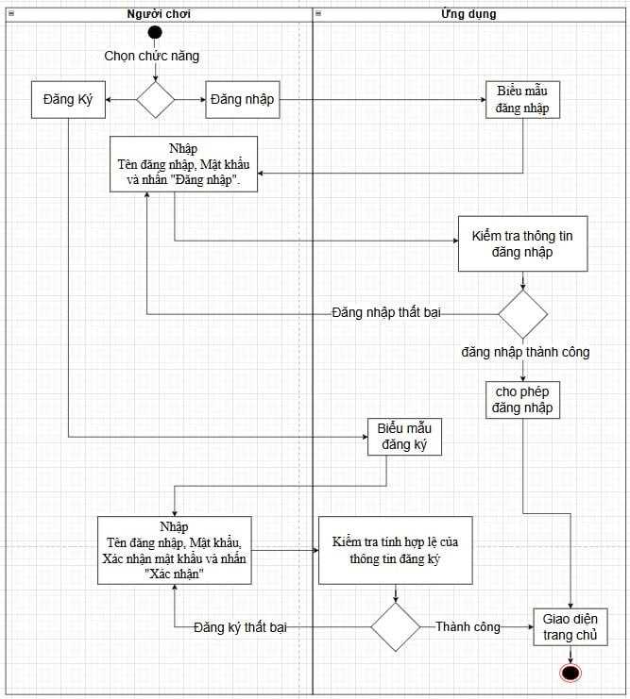
Hình 2. 10 Sơ đồ hoạt động “quản lí tài khoản”

Quản lí phòng
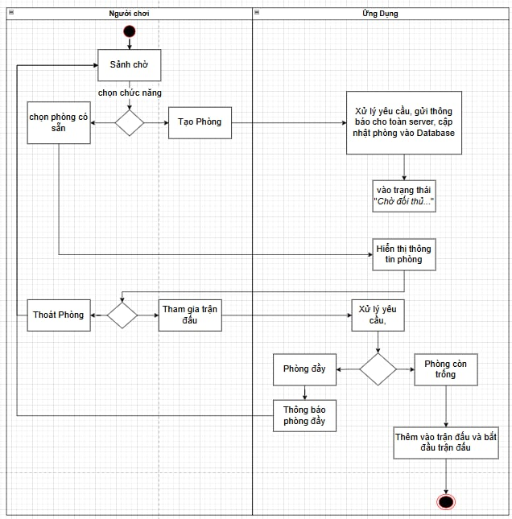
Hình 2. 11 Sơ đồ hoạt động “quản lí phòng”

Thi đấu
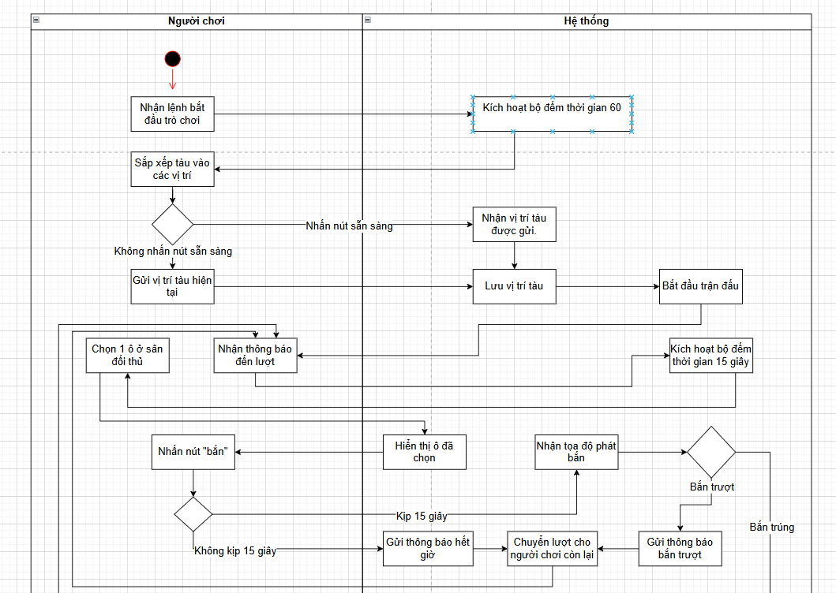
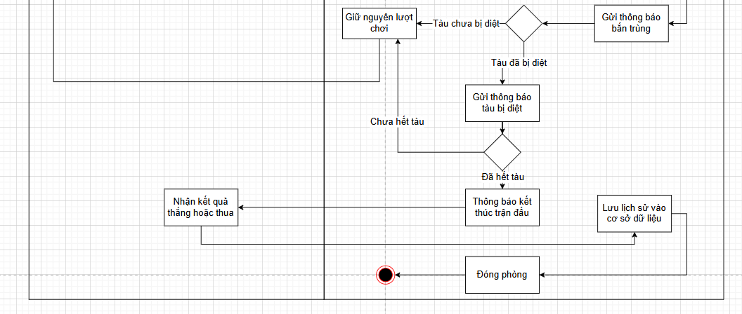
Hình 2. 12 Sơ đồ hoạt động “thi đấu”

Nhắn tin với người chơi khác trong phòng
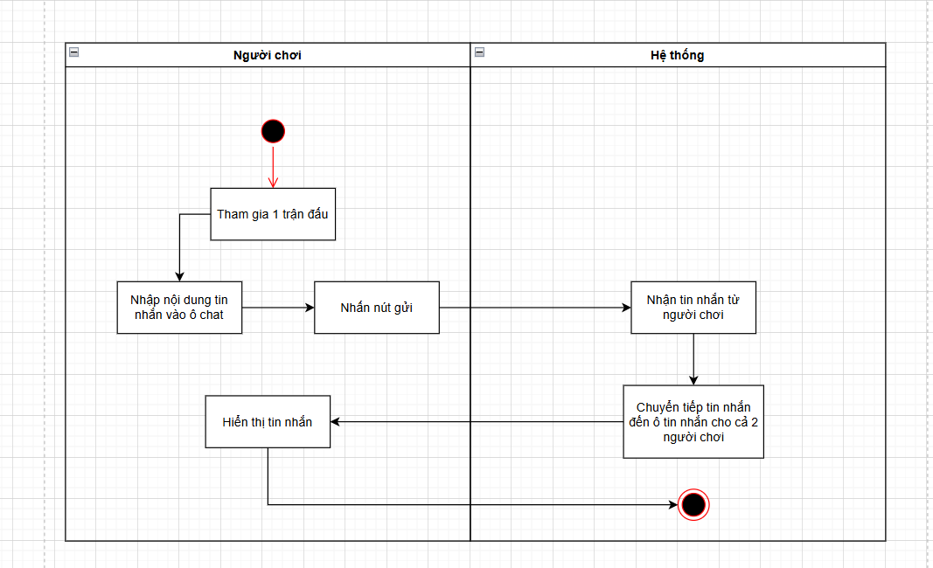
Hình 2. 13 Sơ đồ hoạt động “nhắn tin với người chơi khác trong phòng”

Quản lí người chơi
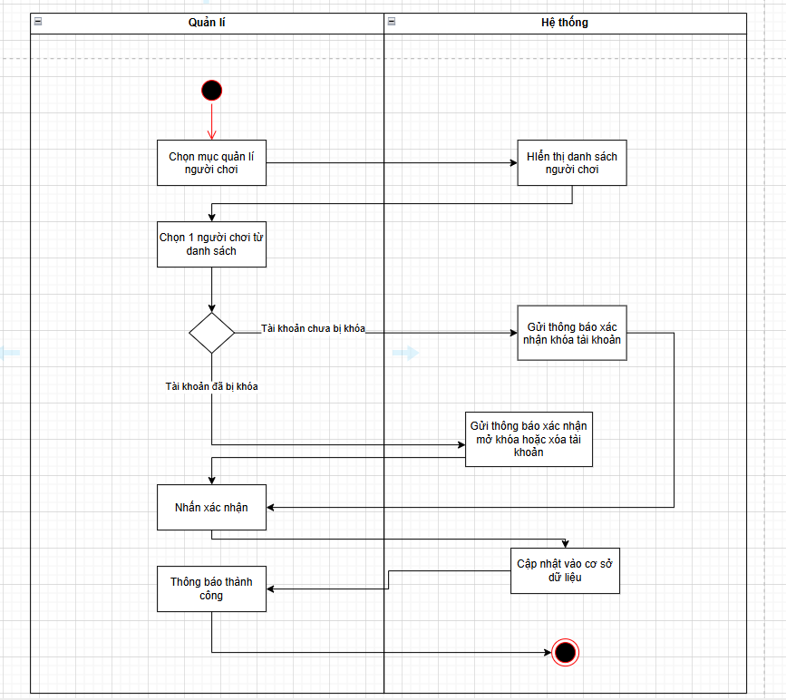
Hình 2. 14 Sơ đồ hoạt động “quản lí người chơi”

Quản lí phòng chơi
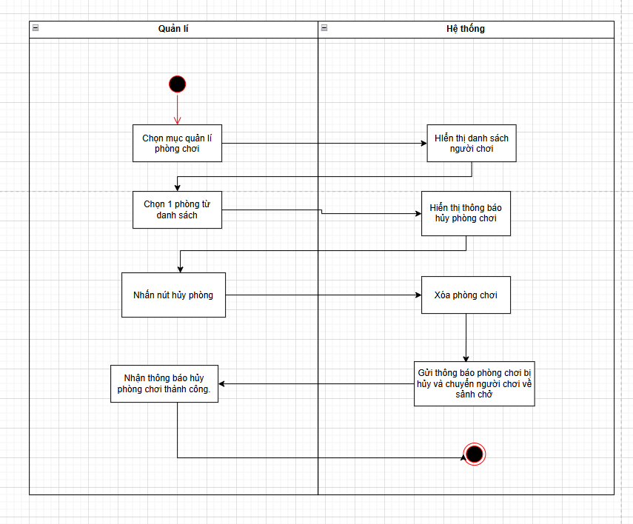
Hình 2. 15 Sơ đồ hoạt động “quản lí phòng chơi”

Xem lịch sử trận đấu
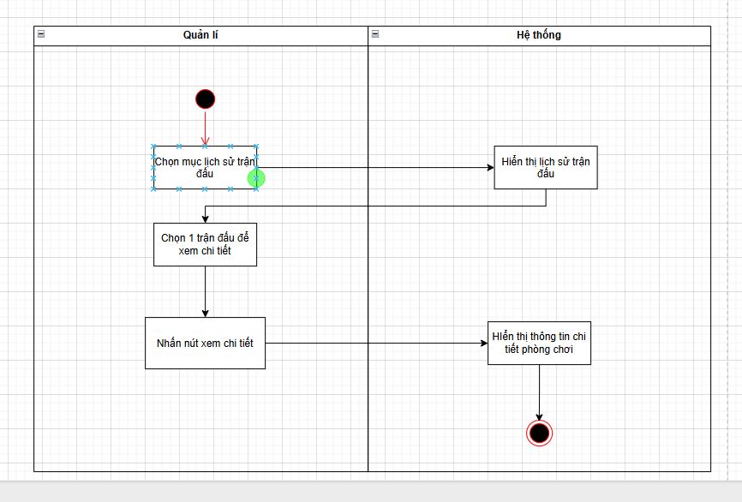
Hình 2. 16 Sơ đồ hoạt động “xem lịch sử trận đấu”

TỔNG KẾT CHƯƠNG 2
Các bước như xác định yêu cầu, phân tích thiết kế và thuật toán nhằm mục đích:
- Hiểu rõ các tính năng, yêu cầu và ràng buộc của ứng dụng.
- Xây dựng kiến trúc ứng dụng phù hợp và hiệu quả.
- Đảm bảo ứng dụng đáp ứng yêu cầu về hiệu suất, khả năng bảo trì.
- Lập kế hoạch triển khai có hệ thống.
- Tối ưu hóa thiết kế để cải thiện hiệu quả hoạt động.
Mục tiêu cuối cùng là xây dựng ứng dụng hoạt động hiệu quả, đáp ứng yêu cầu và có thể triển khai, vận hành thành công.

TRIỂN KHAI VÀ XÂY DỰNG

GIAO DIỆN NGƯỜI DÙNG

Giao diện đăng nhập
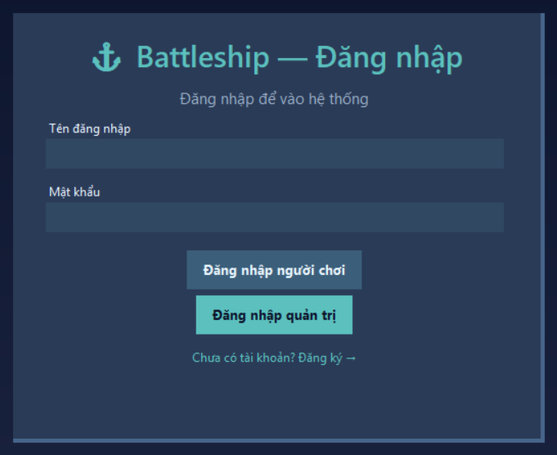
Hình 3. 1 Giao diện trang đăng nhập

Giao diện đăng kí
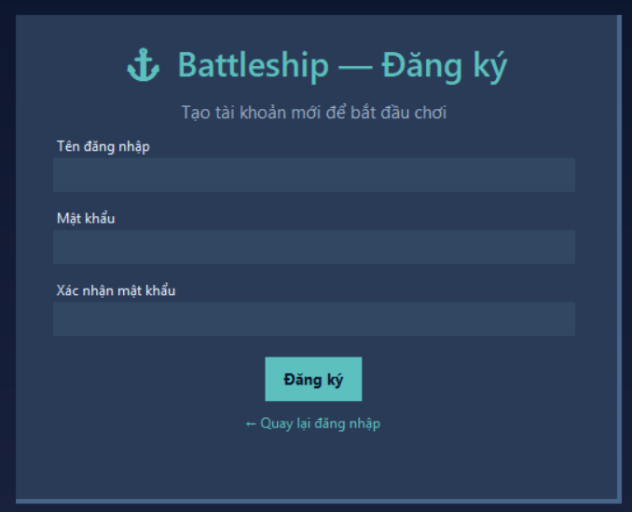
Hình 3. 2 Giao diện trang đăng kí

Giao diện sảnh chờ
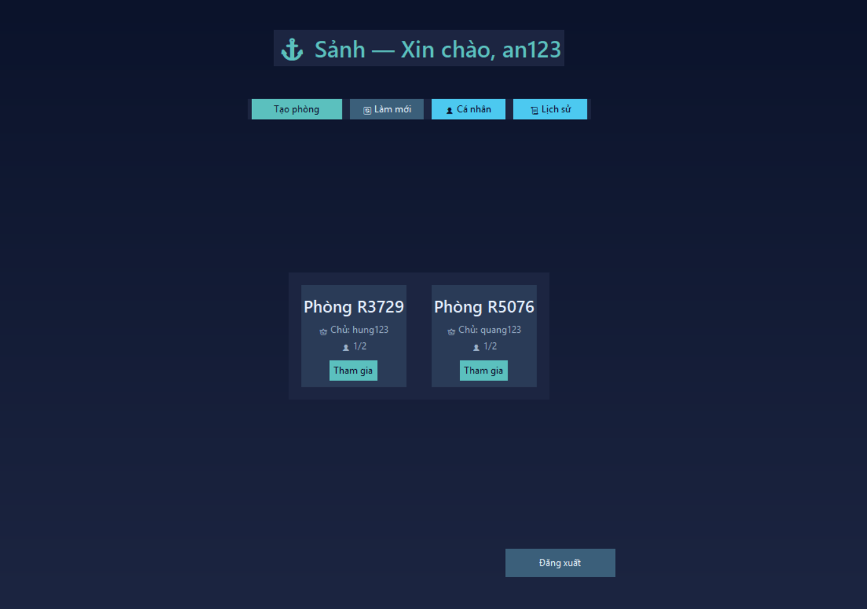
Hình 3. 3 Giao diện sảnh chờ

Giao diện phòng đấu giai đoạn chờ
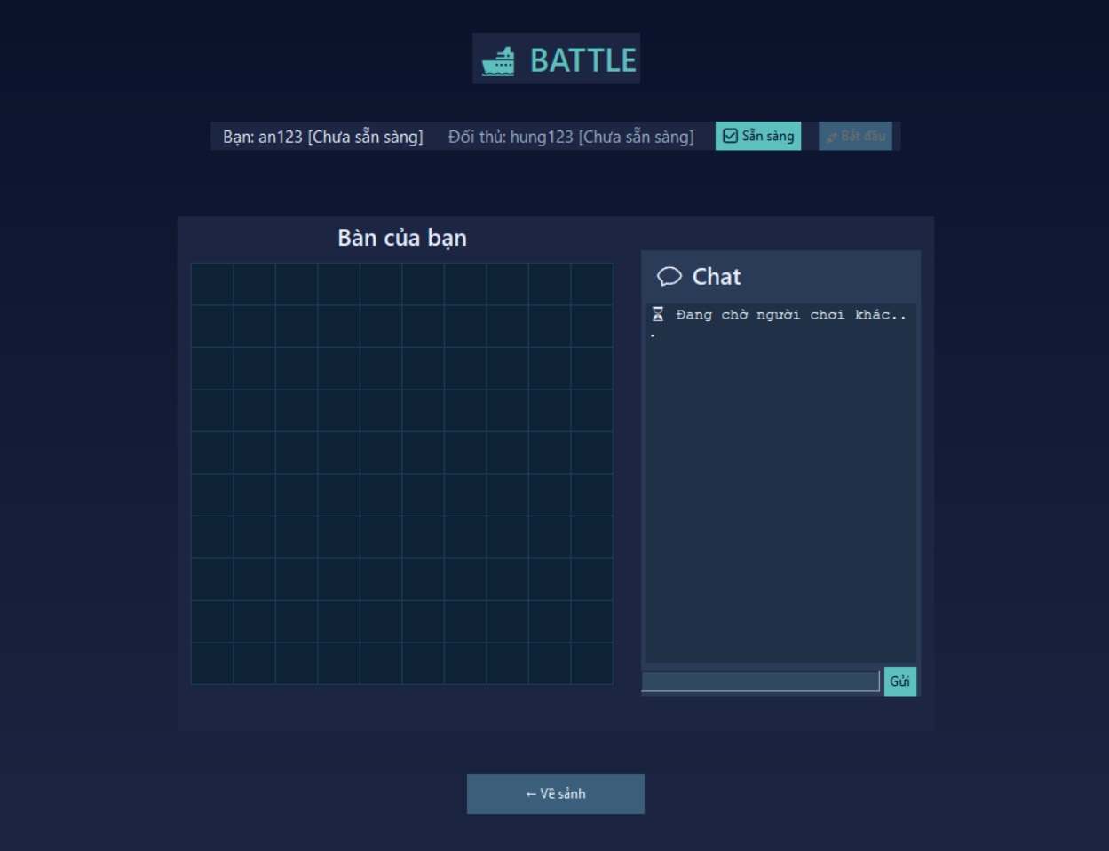
Hình 3. 4 Giao diện phòng đấu giai đoạn chờ

Giao diện phòng đấu giai đoạn đặt tàu
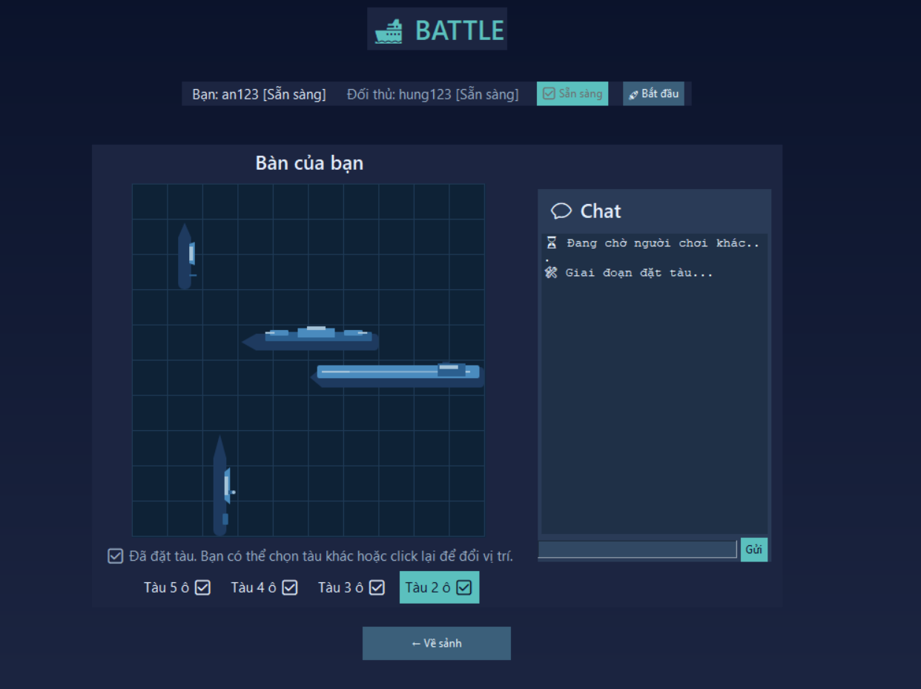
Hình 3. 5 Giao diện phòng đấu giai đoạn đặt tàu

Giao diện phòng đấu giai đoạn thi đấu của hai người chơi
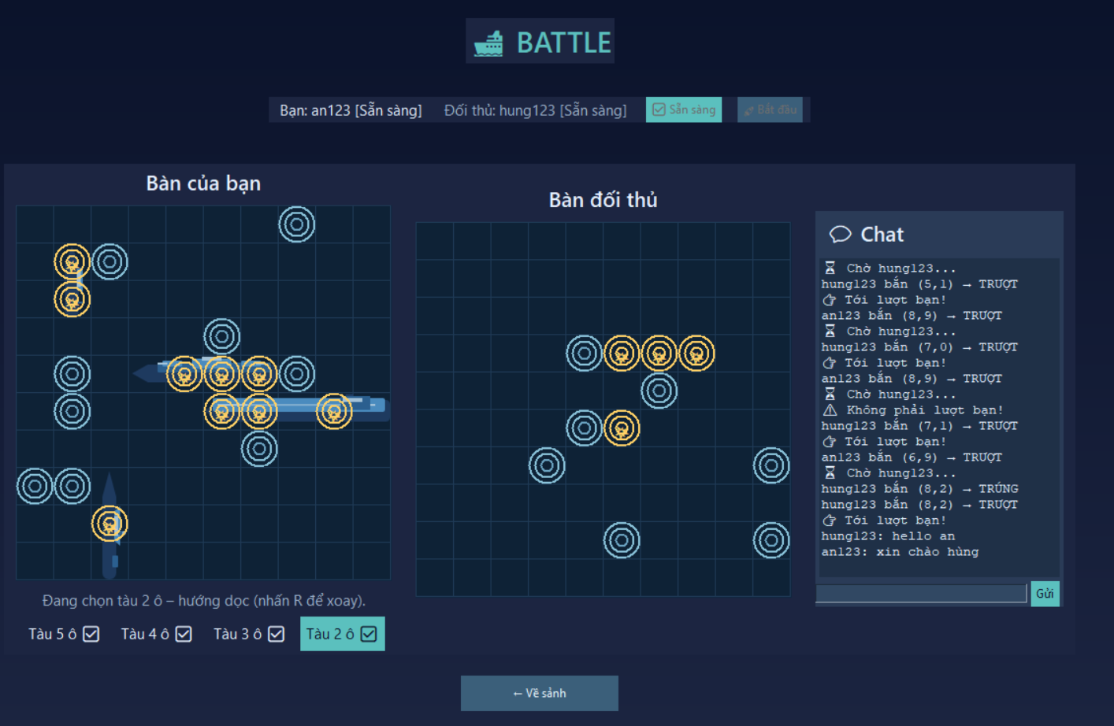
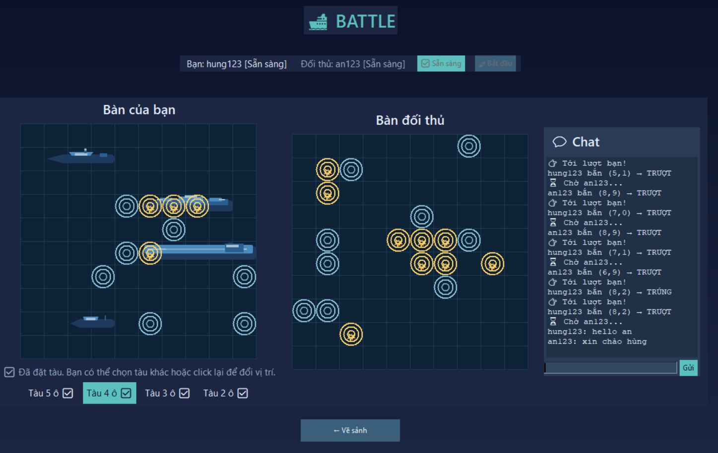
Hình 3. 6 Giao diện phòng đấu giai đoạn thi đấu của hai người chơi

Giao diện kết quả trận đấu
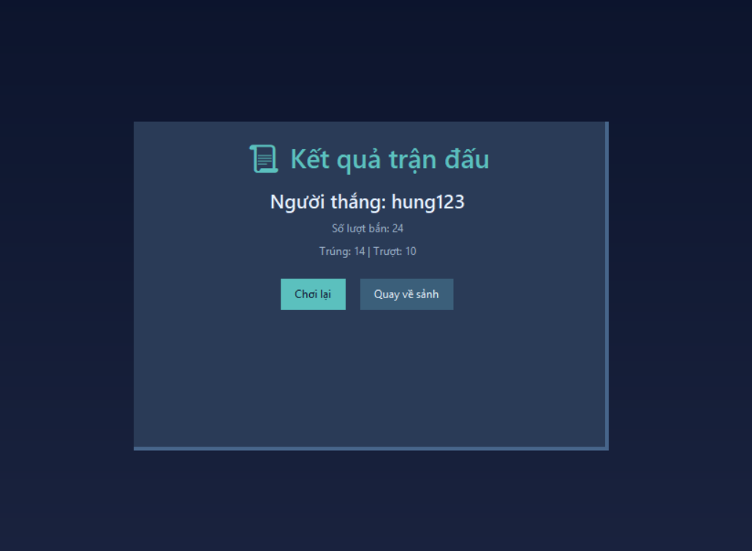
Hình 3. 7 Giao diện kết quả trận đấu

Giao diện hồ sơ người chơi
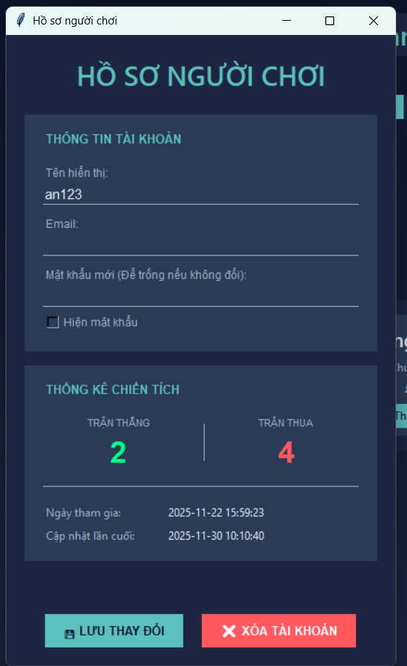
Hình 3. 8 Giao diện hồ sơ người chơi

Giao diện lịch sử trận đấu bản thân
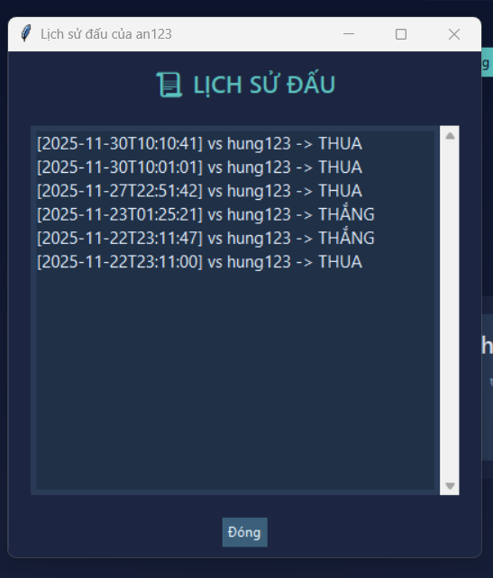
Hình 3. 9 Giao diện lịch sử trận đấu bản thân

GIAO DIỆN QUẢN LÍ

Giao diện quản lí người dùng
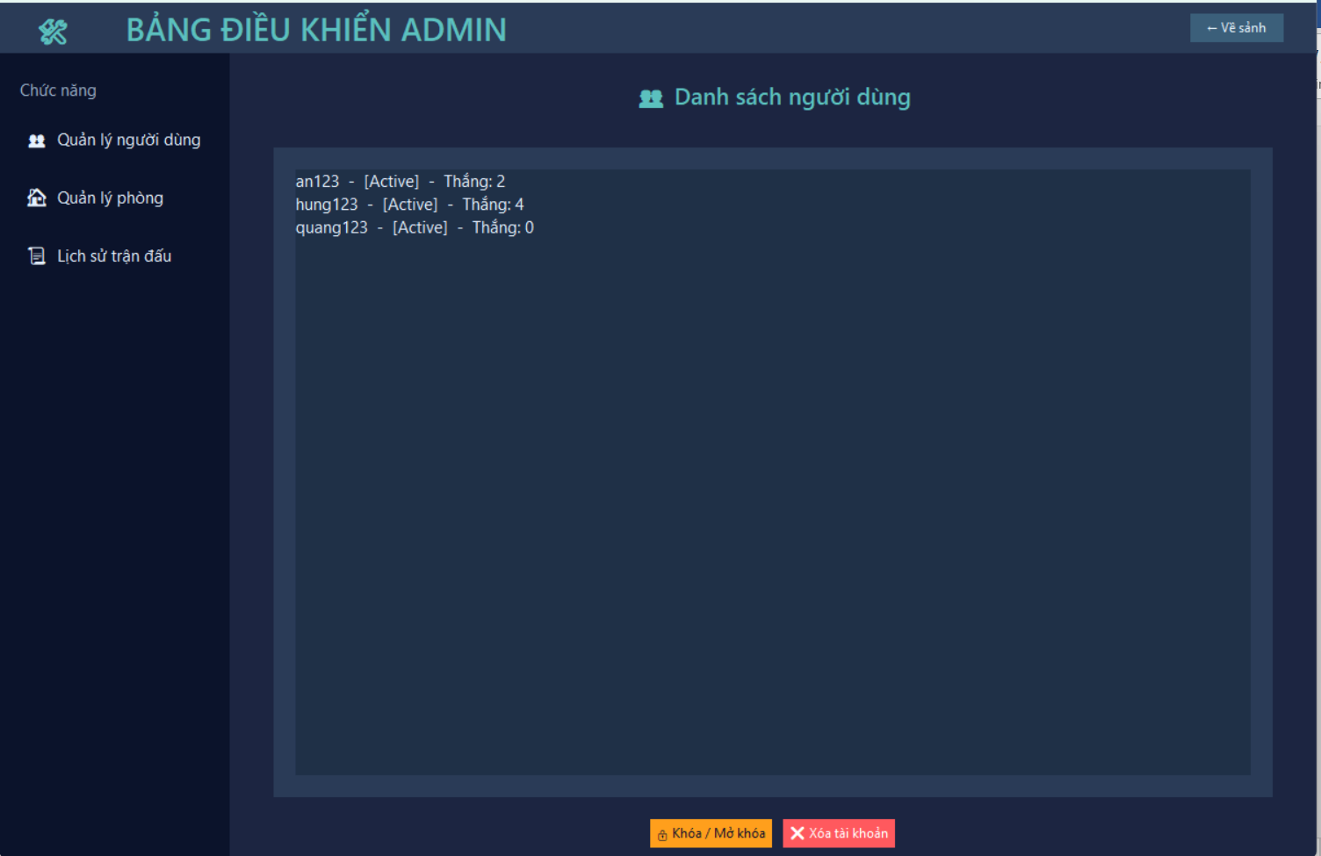
Hình 3. 15 Giao diện quản lí người dùng

Giao diện quản lí phòng
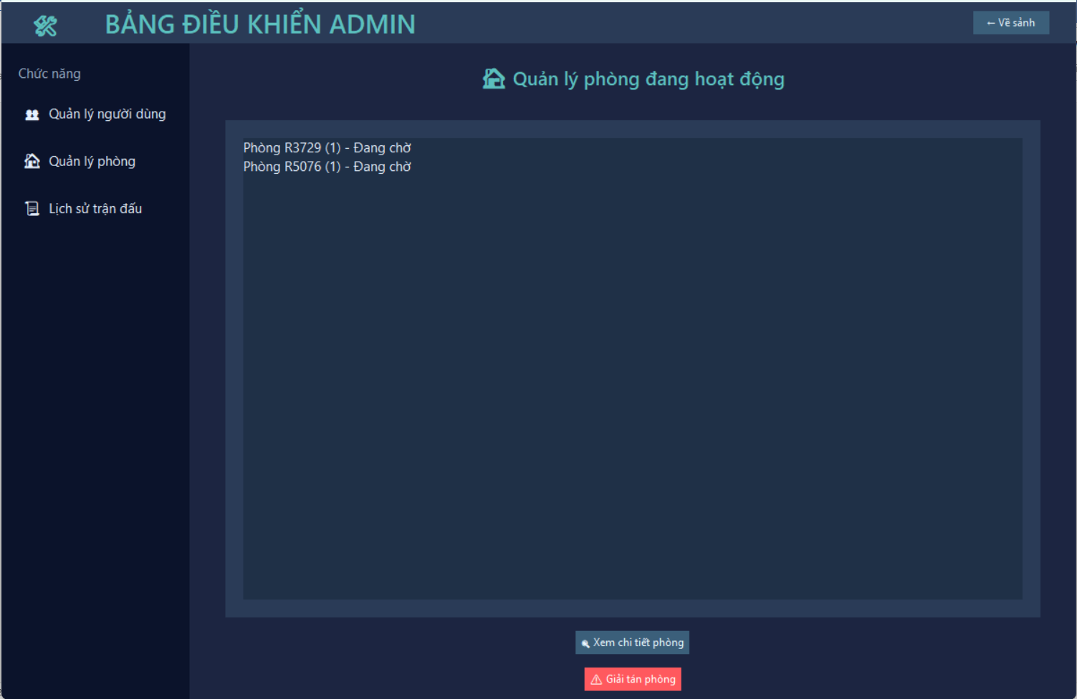
Hình 3. 16 Giao diện quản lí phòng

Giao diện thông tin chi tiết phòng
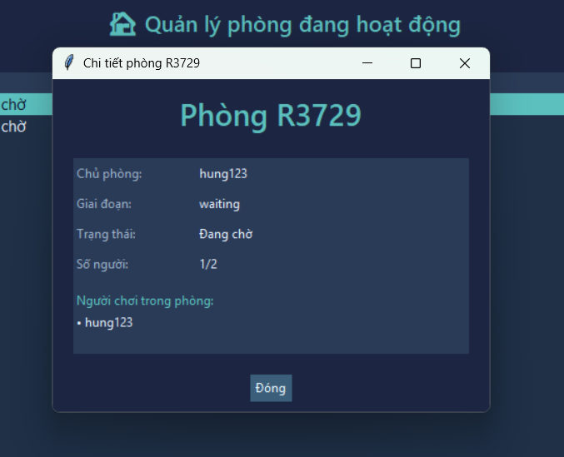
Hình 3. 17 Giao diện thông tin chi tiết phòng

Giao diện lịch sử trận đấu
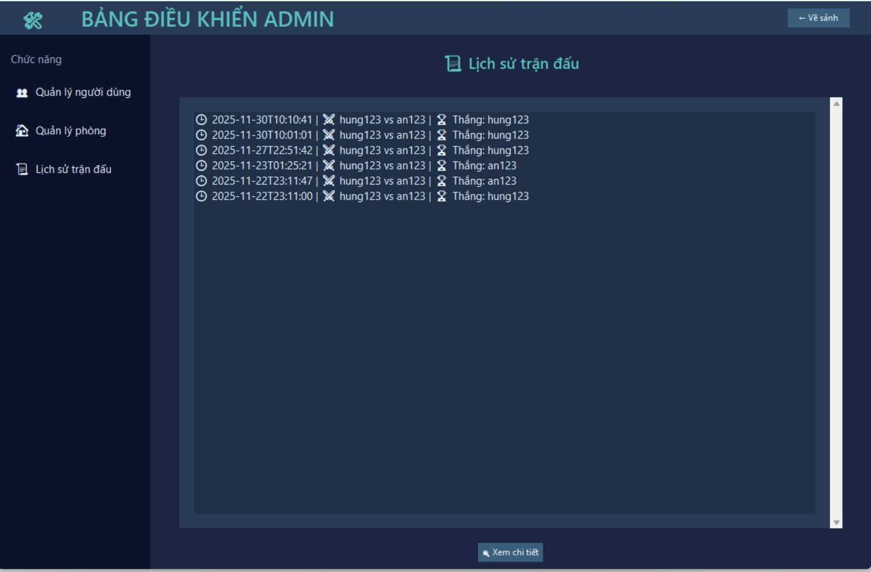
Hình 3. 18 Giao diện lịch sử trận đấu

Giao diện chi tiết trận đấu
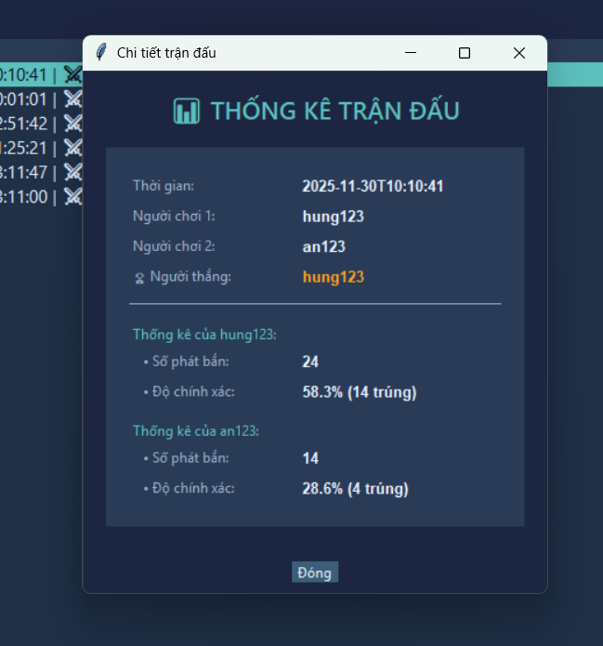
Hình 3. 19 Giao diện chi tiết trận đấu

TỔNG KẾT CHƯƠNG 3
Trong chương 3, nhóm đã tiến hành thiết kế và xây dựng giao diện cho hệ thống trò chơi đối kháng trực tuyến Battleship, bao gồm hai thành phần chính: giao diện người chơi (client) và giao diện điều khiển hệ thống (admin hoặc server-side tool).
Giao diện được thiết kế dựa trên các nguyên tắc đơn giản – trực quan – dễ thao tác, giúp người chơi nhanh chóng làm quen và thực hiện các chức năng quan trọng trong trò chơi. Cụ thể:
- Giao diện người chơi tập trung vào trải nghiệm khi tham gia trò chơi, bao gồm: đăng nhập, xem sảnh (lobby), tạo phòng, tham gia phòng, sắp xếp tàu, giao diện chiến đấu theo lượt và xem kết quả trận đấu. Các thành phần được bố trí rõ ràng nhằm giúp người chơi thao tác nhanh chóng và theo dõi trạng thái trận đấu một cách trực quan.
- Giao diện quản lý (admin) hỗ trợ các chức năng giám sát và quản trị hệ thống như: xem danh sách người chơi, theo dõi trạng thái tài khoản, quản lý phòng chơi, xử lý trường hợp người chơi vi phạm hoặc mất kết nối, và xem lịch sử trận đấu được lưu trong cơ sở dữ liệu.
Tất cả các giao diện đều được thiết kế thống nhất về bố cục, màu sắc, và cách tổ chức thành phần trên màn hình, đảm bảo sự đồng bộ và dễ sử dụng. Việc xây dựng giao diện hoàn chỉnh ở chương 3 là bước quan trọng giúp hệ thống sẵn sàng chuyển sang giai đoạn phát triển chức năng client–server, xử lý luồng dữ liệu thời gian thực và kết nối với cơ sở dữ liệu MySQL trong các chương tiếp theo.

KẾT LUẬN

1. Những kết quả đạt được
Đồ án “Xây dựng ứng dụng trò chơi đối kháng trực tuyến Battleship theo mô hình Client–Server” đã mang lại những kết quả đáng ghi nhận, thể hiện sự hoàn thiện về mặt kỹ thuật, giao diện và khả năng vận hành của hệ thống. Các kết quả tiêu biểu bao gồm:
- Xây dựng hệ thống theo mô hình Client–Server hoàn chỉnh
- Server được triển khai bằng Python, sử dụng socket TCP để xử lý kết nối và giao tiếp thời gian thực giữa nhiều người chơi.
- Client giao tiếp ổn định với server, đảm bảo truyền nhận dữ liệu chính xác, không bị gián đoạn khi đang chơi.
- Quản lý trạng thái phòng, người chơi, lượt chơi và kết thúc trận đấu theo đúng quy tắc game.
- Giao diện trực quan, dễ sử dụng
- Giao diện được xây dựng bằng Tkinter, bố cục rõ ràng, dễ thao tác cho người mới.
- Mỗi màn hình có vai trò riêng: đăng nhập, sảnh (lobby), phòng chờ, giao diện sắp xếp tàu và giao diện bắn theo lượt.
- Các thông báo trạng thái, thông báo lượt, kết quả trận đấu hiển thị rõ ràng, giúp người chơi dễ theo dõi.
- Hiện thực đầy đủ các chức năng của trò chơi Battleship
- Dành cho người chơi:
- Đăng ký, đăng nhập bằng tài khoản cá nhân.
- Tạo phòng chơi hoặc tham gia phòng có sẵn.
- Sắp xếp tàu theo đúng quy tắc trò chơi.
- Thực hiện bắn theo lượt và nhận kết quả (trúng, trượt, chìm tàu).
- Xem kết quả thắng/thua sau mỗi trận.
- Dành cho admin:
- Theo dõi danh sách người chơi đang trực tuyến.
- Giám sát các phòng chơi, trạng thái từng người.
- Tự động xử lý trường hợp mất kết nối hoặc thoát giữa trận.
- Lưu lịch sử trận đấu vào cơ sở dữ liệu.
- Cơ sở dữ liệu MySQL được thiết kế rõ ràng và hiệu quả
- Các bảng chính: tài khoản người chơi, lịch sử trận đấu, thống kê số trận thắng/thua.
- Dữ liệu được tổ chức chặt chẽ, truy vấn nhanh, phù hợp với hệ thống thời gian thực.
- Phục vụ tốt cho việc thống kê, theo dõi và quản lý người chơi trong tương lai.
- Đảm bảo tính ổn định, đồng bộ và công bằng trong trận đấu
- Mọi logic tính toán (lượt chơi, trúng, trượt, thắng, thua) đều được xử lý ở server để đảm bảo công bằng tuyệt đối.
- Dữ liệu được truyền theo đúng thứ tự, không sai lệch nhờ giao thức TCP.
- Hạn chế tối đa gian lận vì client không can thiệp vào logic game.

2. Những vấn đề tồn tại và hướng phát triển
Mặc dù đề tài đã đạt được nhiều kết quả tích cực, hệ thống vẫn còn một số hạn chế cần tiếp tục cải thiện trong thời gian tới.
Những vấn đề tồn tại

Trải nghiệm người dùng
- Giao diện Tkinter còn khá đơn giản, chưa có hiệu ứng trực quan hoặc hoạt ảnh, dễ gây cảm giác chưa hiện đại.
- Chưa có hệ thống chat hoặc giao tiếp trực tiếp giữa hai người chơi trong khi chờ hoặc trong trận.
- Tính năng chưa hoàn thiện
- Server xử lý đa phòng nhưng chưa hỗ trợ nhiều hơn hai người chơi cùng theo dõi trận đấu (spectator mode).
- Chưa có tính năng gợi ý đặt tàu, xoay tàu, hoặc kiểm tra bố trí tàu trực quan.
- Hệ thống chưa có bảng xếp hạng (ranking), mức độ (level), hoặc thành tích để tăng tính cạnh tranh.
- Hạn chế kỹ thuật
- Tkinter có giới hạn về đồ họa, khó hỗ trợ hiệu ứng cao hoặc bản đồ chiến đấu đẹp mắt.
- Hệ thống chưa tối ưu hóa hiệu suất cho trường hợp server phải xử lý nhiều phòng cùng lúc trong thời gian dài.
- Việc kiểm tra mất kết nối chưa tối ưu, có thể gây chậm hoặc delay nếu mạng yếu.
- Quản lý dữ liệu và bảo mật
- Chưa có cơ chế mã hóa dữ liệu khi truyền giữa client và server.
- Chưa có chính sách bảo vệ tài khoản người chơi như CAPTCHA, giới hạn đăng nhập sai,…
Hướng phát triển:
- Cải thiện giao diện trò chơi: nâng cấp giao diện bằng thư viện GUI hiện đại hơn, thêm hiệu ứng hình ảnh và âm thanh.
- Tăng cường tương tác giữa người chơi: bổ sung chức năng chat và hệ thống thông báo thời gian thực.
- Bổ sung các tính năng nâng cao: phát triển bảng xếp hạng, hệ thống bạn bè, mời chơi và các chế độ chơi mới.
- Tăng cường bảo mật và ổn định hệ thống: áp dụng cơ chế mã hóa dữ liệu, tối ưu xử lý kết nối và hiệu suất server.
- Mở rộng đa nền tảng: xây dựng phiên bản web và di động, tích hợp API phục vụ quản lý và thống kê.

TÀI LIỆU THAM KHẢO
Tài liệu tiếng Việt
- Slide bài giảng lập trình mạng – VKU (Lưu hành nội bộ)
- Huỳnh Công Pháp – Giáo trình Lập trình mạng – VKU – 2021 (Lưu hành nội bộ)
- Trần Trung Hiếu, Giáo trình Mạng máy tính, NXB giáo dục Việt Nam, 2020
Tài liệu tiếng Anh
- Advanced Network Programming – Principles and Techniques - Bogdan Ciubotaru và Gabriel‑Miro Muntean – 2013
- Beginning PyQt: A Hands‑on Approach to GUI Programming with PyQt6 - Joshua M. Willman – 2022
- Hands‑On Network Programming with C - Lewis Van Winkle – 2019
Các trang web
- The Official Request for Comments (RFC) Series Repository and Interface - RFC Editor – 2023
https://www.rfc-editor.org/
- “Python and PyQt: Building a GUI Desktop Calculator” – Real Python – 2022
https://realpython.com/python-pyqt-gui-calculator/
- Socket Programming in Python (Guide) – 2024
https://realpython.com/python-sockets/

